乌镇互联网国际会展中心无人机
诱骗防御系统采购项目

磋
商
文
件

招 标 编 号： TXCG20198274

采 购 单 位：桐乡市世界互联网大会承办工作委员会（盖章）

采购代理机构： 浙江禾城工程管理有限公司 （盖章）

二○一九年九月

目 录

第一章 竞争性磋商采购公告 2
第二章 竞争性磋商须知 4
第三章 招标项目需求 7
一、采购内容 7
二、系统介绍 7
三、招标货物主要清单 11
四、维护要求 12
五、项目免费服务期 12
六、工期 12
七、建设地点 12
八、付款方式 12
第四章 竞争性磋商方法和程序 13
第五章 政府采购合同 18
第六章 相关格式 20

- 竞争性磋商采购公告

根据《中华人民共和国政府采购法》、《政府采购竞争性磋商采购方式管理暂行办法》等有关规定，浙江禾城工程管理有限公司受桐乡市世界互联网大会承办工作委员会的委托，就下列项目进行竞争性磋商，欢迎符合要求的投标人前来投标。
一、招标编号：TXCG20198274
二、项目名称：乌镇互联网国际会展中心无人机诱骗防御系统采购项目
三、采购组织类型：分散委托采购
四、采购方式：竞争性磋商
五、采购内容：基站式无人机诱骗防御系统采购 (详见招标项目需求)。
预算价¥320000元，大写:人民币叁拾贰万元整。
六、投标人应具备的资格要求：
1、符合政府采购法第二十二条规定的投标人资格条件；
2、未被“信用中国”（www.creditchina.gov.cn）、中国政府采购网 （www.ccgp.gov.cn）列入失信被执行人、重大税收违法案件当事人名单、政府采购严重违法失信行为记录名单；
3、本项目不接受联合体参与磋商；
七、投标报名及文件发售：
1、报名及发售招标文件时间：2019年9月27日至2019年10月10日17时00分（法定节假日除外），报名时间截止后至投标截止时间前允许潜在投标人前来申领招标文件。
2、招标文件获取方式：线下报名获取。
3、报名及发售招标文件地点：浙江禾城工程管理有限公司（桐乡市茅盾东路182号）。联系人：朱女士 ，电话：0573-88180989 15990317189
4、报名所需资料（复印件均须加盖公章）：
（1）法人营业执照副本（须携带原件及复印件）；
（2）投标人代表的有效身份证件原件、复印件；如委托的，还须提供有效的法人授权委托书原件。
5、招标文件售价：500元。
6、附件中的采购文件仅供阅览使用，报名为依法获取采购文件的方式。
八、本次磋商不设磋商保证金。
九、招标文件答疑：对招标文件有疑义请于质疑有效期内以书面形式向采购人或招标采购代理机构提供（可传真）答疑材料（须法定代表人签字及加盖公章），逾期视作对招标文件及其评标办法等有关要求均无任何疑义和异议。
十、响应文件递交截止及开启时间：2019年10月11日9：00时。
十一、磋商地点：浙江禾城工程管理有限公司（桐乡市茅盾东路182号）。
十二、公告发布媒体
浙江政府采购网(http://www.zjzfcg.gov.cn)
十三、项目联系人：
采购人：桐乡市世界互联网大会承办工作委员会
地址：桐乡市梧桐街道利民路1110号
联系人：陈先生
联系电话：0573-88026471
招标代理机构：浙江禾城工程管理有限公司
地址：浙江省桐乡市茅盾东路182号
联系人：朱女士
联系电话：15990317189
传真及电话：0573-88180989

2019年9月27日
第二章 竞争性磋商须知
1、总则
1.1定义
1.1.1“采购代理机构”指组织本次采购活动的浙江禾城工程管理有限公司；
1.1.2“响应方”指参与本次采购活动的供应商；
1.1.3“采购人”指本项目的采购单位（即业主）。
1.2无论磋商过程和结果如何，响应方自行承担参加磋商的全部费用。
1.3本项目设预算控制价，响应方报价不得超预算控制价，否则将被作无效响应处理。预算控制价为¥320000元。
1.4本项目为不定品牌采购，欢迎能满足本项目技术需求的产品参加磋商。
1.5提供相同品牌产品（非单一产品采购项目指采购文件确定的核心产品）且通过资格审查、符合性审查的不同投标人参加同一合同项下投标的，按一家投标人计算，评审后得分最高的同品牌投标人获得中标人推荐资格；评审得分相同的，随机抽取方式确定中标人推荐资格，其他同品牌投标人不作为中标候选人。
1.6磋商文件中的要求响应方应尽可能响应，如因其余指标重大偏离且经评标委员会认定有实质性影响的将作无效投标（响应）处理。
2、竞争性磋商文件的释疑和变更
2.1 竞争性磋商文件的释疑
投标人对采购公告信息（含供应商资格条件）提出质疑的，质疑期限为自采购公告发布之日起七个工作日内；对采购文件提出质疑的，质疑期限为自报名截止之日起七个工作日内，且应当在采购响应截止时间前提出。投标人应在规定的时间内以书面形式（须法人代表签字及加盖公章）一次性提出质疑并递交给采购代理机构。
3、磋商响应文件编制及其他要求
3.1 磋商响应文件的组成
磋商响应文件主要由以下材料组成。响应方应认真阅读和理解竞争性磋商文件，并按竞争性磋商文件的要求编制磋商响应文件。磋商响应文件应对竞争性磋商文件作实质性响应，并保证所提供资料的真实性。
3.2 磋商响应文件组成（如有以下材料中磋商文件有附件的，请按附件格式递交）：
- 封面
- 磋商响应书（附件）。
- 法定代表人授权书（附件）及全权代表身份证复印件。如法人代表参加投标的，提供法人代表身份证复印件。
- 企业营业执照复印件。
- 产品性能说明和介绍
- 2018年度税务机关出具的缴纳税额证明，缴纳社保记录，财务状况报告等反映企业财务情况材料。
- 履行合同所需的系统和专业技术能力的证明材料。
- 磋商公告中其他的资格要求所需的材料。
- 初次报价表：含配置清单，备品备件，消耗品购买价格清单
- 投标货物详细技术指标；
- 投标货物质量符合国家有关规定的相关证明材料。
- 设备（服务）偏离情况表（附件）；
- 2016年以来的同类项目业绩表（证明以签订合同日期为2016年1月1日以来的合同复印件复印件为准）（附件）；
- 优惠承诺：响应方承诺给予采购人的各种优惠条件。
- 中小企业声明函（若有，格式见附件）；
- 残疾人福利企业声明函（若有，格式见附件）
- 本磋商文件要求提供的其他资料。
- 响应方认为需要提供的其他文件和资料（参考本采购文件的评分办法）。
4、磋商响应文件的签署和份数
4.1磋商响应文件须打印、复印或用不褪色的墨水笔书写，应包含竞争性磋商文件第3.2条所述材料，并做好目录。
4.2磋商响应文件中凡要求盖章、签字处均须由响应方盖章或法定代表人（负责人）（授权代表）签字（要求签字的，盖私章无效）。磋商响应文件不允许有任何涂抹修改（如需修改，可另附页说明）。
4.3磋商响应文件正本一份、副本四份；正本与副本内容应当一致，并以正本为准，副本允许复印；
5、磋商响应文件的标记和密封
5.1磋商响应文件的封面（见附件范本）上应注明项目编号、项目名称、响应方名称、“正本”或“副本”字样。
5.2响应方应将所有磋商响应文件密封提交，封袋上注明项目编号、项目名称、响应方名称、“在2019年10月11日9:00时之前不得启封”字样，且在封口处盖公章。
6、磋商响应文件的递交
6.1响应方应按竞争性磋商公告规定的时间和地址送至招标人并签署《标函接收单》,否则将视为未递交磋商响应文件。如有样品及原件要求的，一并提交，否则将被视为不提交样品及原件。
6.2 发生下列情况之一的，采购代理机构将拒收磋商响应文件：
6.2.1响应方的磋商响应文件不按竞争性磋商文件的规定密封和标记的；
6.2.2响应方的磋商响应文件未在规定时间前递交的或者未送达指定地点的；
6.2.3响应方在递交磋商响应文件时严重破损或失散的；
6.2.4响应方以邮寄等其他形式递交磋商响应文件的。
7、磋商有效期
（一）磋商响应文件从磋商之日起，有效期为90天。
（二）特殊情况下，磋商方可与响应方协商延长磋商响应文件的有效期并书面确认。
（三）响应方可拒绝接受延期要求，同意延长有效期的响应方不能修改磋商响应文件。
8、质疑和投诉
1、响应方认为竞争性磋商文件、磋商过程或中标结果使自己的合法权益受到损害的，应当在知道或者应知其权益受到损害之日起七个工作日内，向采购人（采购代理机构）以书面形式（须法人代表签字及加盖公章）一次性提出针对同一采购程序环节的质疑。响应方对招标采购单位的质疑答复不满意或者招标采购单位未在规定时间内作出答复的，可以向同级采购监管部门投诉。
2、质疑、投诉应当采用书面形式，质疑书、投诉书均应明确阐述竞争性磋商文件、招标过程或中标结果中使自己合法权益受到损害的实质性内容，提供相关事实、依据和证据及其来源或线索，便于有关单位调查、答复和处理。否则将不被受理。
9、招标代理费
按计价格[2002]1980号文的差额定率累进计费方式的70%计取，不足5000元按5000元计取。由中标单位在领取中标通知书时直接支付给招标代理单位。
第三章 招标项目需求

一、采购内容
本项目为“乌镇互联网国际会展中心无人机诱骗防御系统采购项目”，基站式无人机诱骗防御系统通过发射卫星导航管控信号，干扰无人机的导航单元，从而驱离无人机，即形成一个以系统为圆心，半径不小于500米的球形防御空间，在此空间内无人机无法起飞。可有效拒止无人机集群袭扰。该系统布设于特定防护区域，采购方可根据需要防御区域的大小和环境，合理布设单个或多个防御基站，构建全天候、全天时、全方位的无人机禁飞保护区。不同的无人机入侵到防护区域会产生使导航型无人机被拒止在防御圈外的效果。项目建设管理要求及运维服务详细要求详见“招标货物主要清单”。

二、系统介绍
1、基站式无人机诱骗防御系统
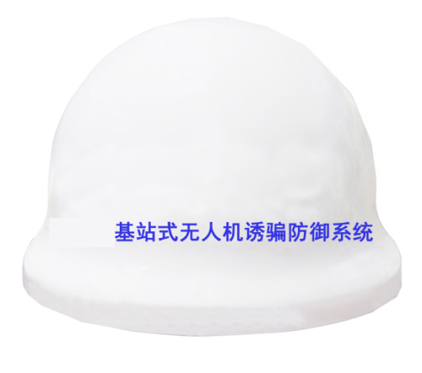
- 作用距离：不小于500m（无遮挡情况下,360度）；
- 信号发射功率：≤10dBm（mW）；
- 工作频段：民用无人机导航频段；
- 主机重量：≤18kg；
- 主机几何尺寸：φ≤536mm,H≤400mm；
- 功耗：≤30W；
- 电源:220V交流电；
- 启动时间：≤10min ；
- 工作温度：-10℃至+55℃（常温系统）
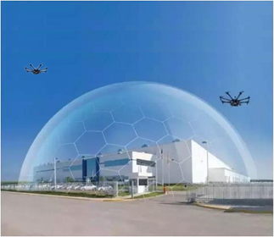
示意图

2、设备架设
（1）安装定位螺丝，如下图所示，将 4 根定位螺丝安装在主机底部，用于主机的安装固定。
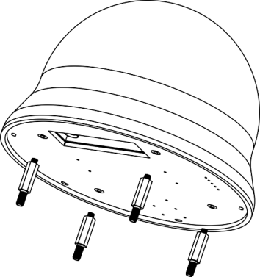
（2）安装电源线，如下图所示，将电源线航插接入设备底部的电源插座。

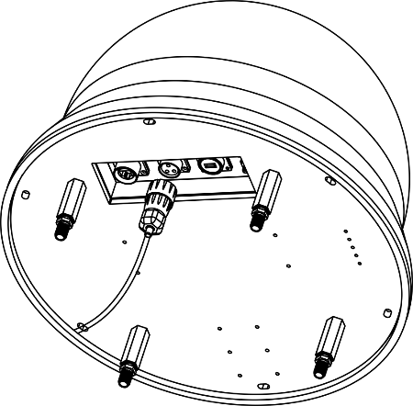
（3）设备支架定制规格，标准上顶盖规格：

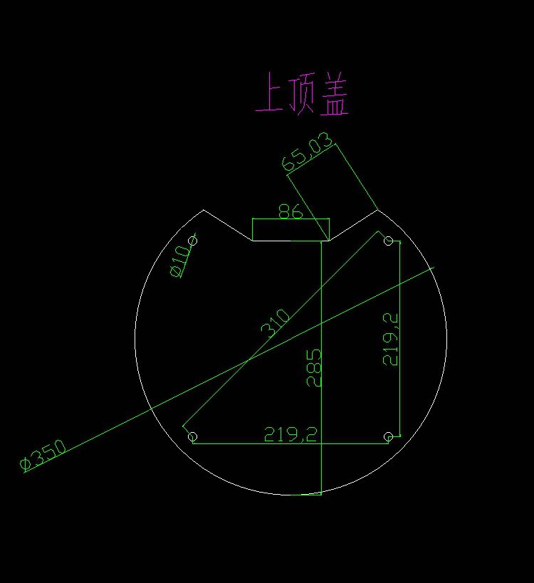

（4）标准底座规格:(其中的下底板需打九个孔作为固定)

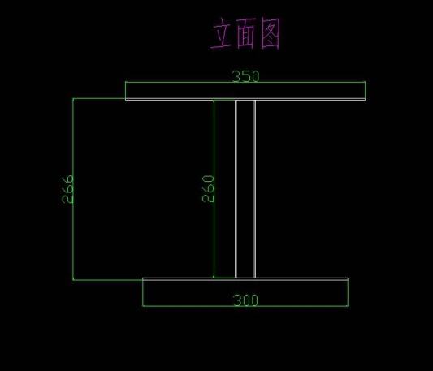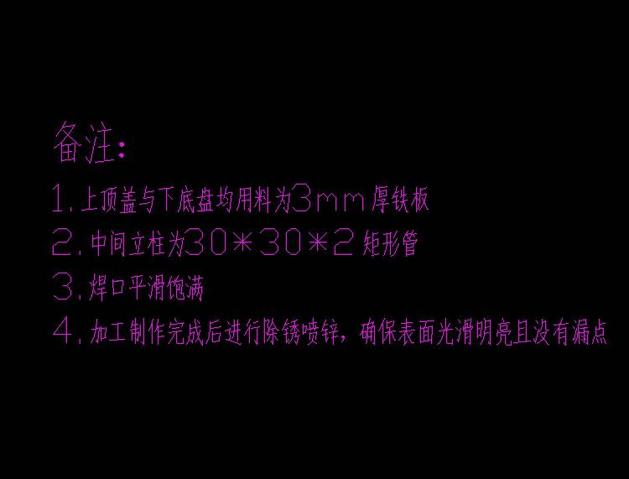
（5）标准支架安装如下图：
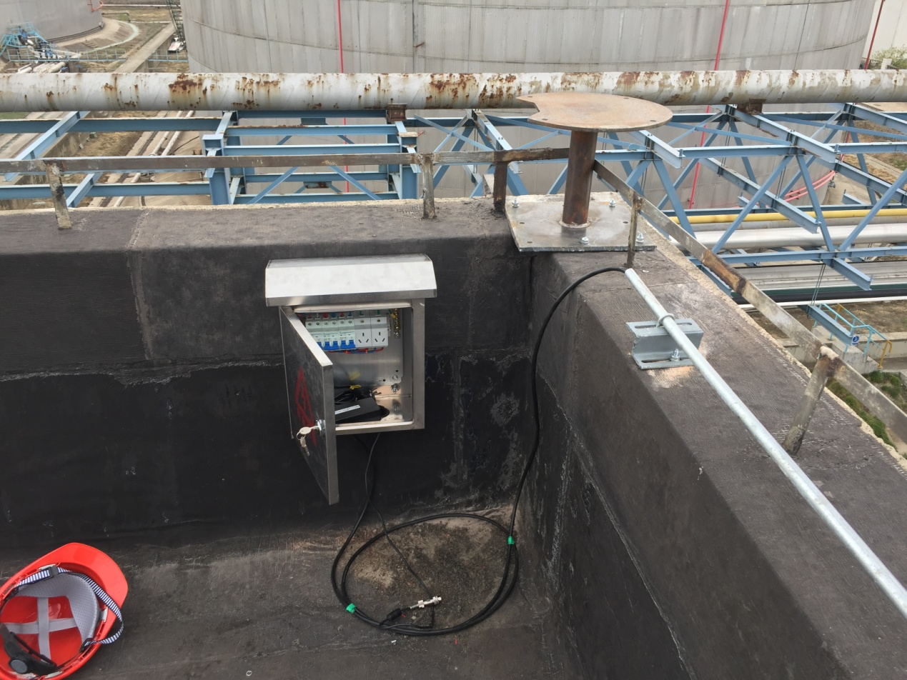

侧立面安装如下图：
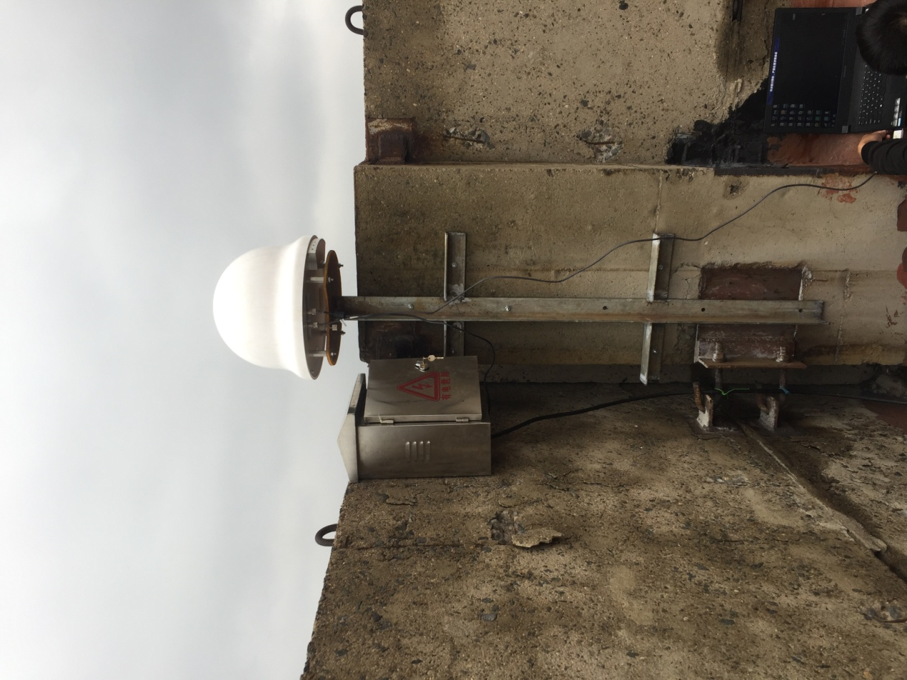

根据具体底座安装的环境（有安装在平面墙有安装在侧面墙）不同可适当修改。

具体安装如下图：
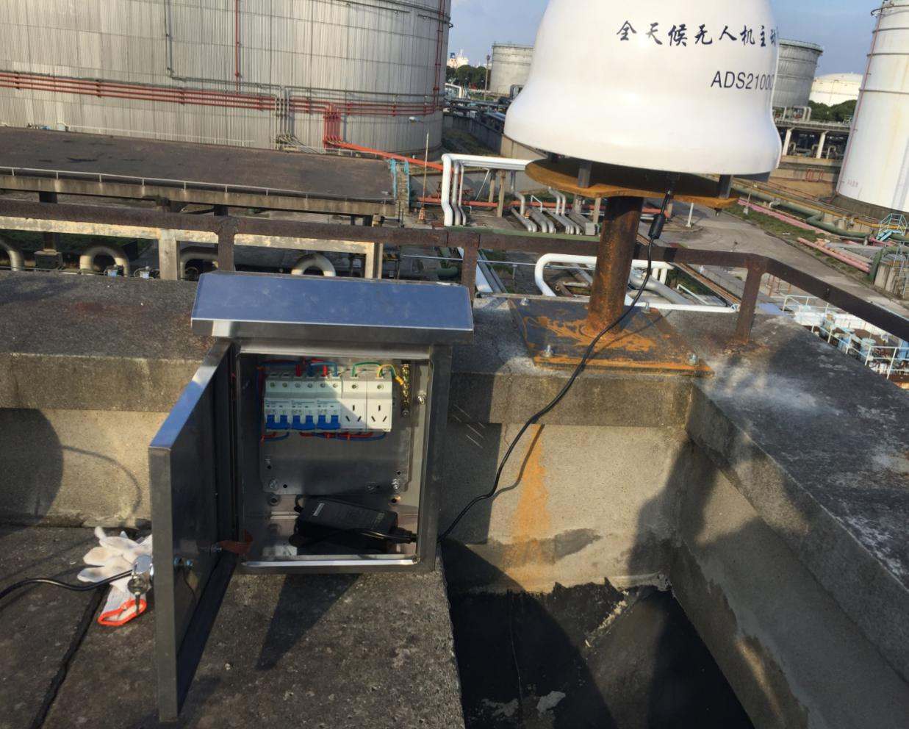

三、招标货物主要清单
（产品名称中标注“核心产品”的，为本项目的核心产品）
序号 | 产品名称 | 技术参数 | 单位 | 数量
1 | 无人机诱骗防御系统  （核心产品） | 1、作用距离：不小于500m（无遮挡情况下,360度）；  2、信号发射功率：≤10dBm（mW）；  3、工作频段：民用无人机导航频段；  4、主机重量：≤18kg；  5、主机几何尺寸：φ≤536mm,H≤400mm；  6、功耗：≤30W；  7、电源:220V交流电；  8、启动时间：≤10min ；  9、工作温度：-10℃至+55℃（常温系统） | 套 | 1
2 | 不锈钢基座 | 定制不锈钢基座 | 套 | 1
3 | 电线线缆 | 完成本项目所需相关线材 | 套 | 1
4 | 防爆接电箱 | 定制 | 套 | 1
5 | 漏电保护和  空开装置 | 完成本项目所需相关漏电保护和空开装置 | 套 | 1
注：1、表格中列出主要设备，由于实现的方式可能有所不同，投标人为实现项目需求自认为还需其它配件，请自行考虑在报价中，结算时不作调整；

四、维护要求
1、依据招标方提出的全部技术要求，投标人必须提供符合使用方所有技术要求的一切必要的软硬件设备、其它相关设施以及日常管理维护等服务，并承担相应的安全保密责任。
2、投标人拥有与本项目规模相称的一定数量的技术和施工人员及施工维护设备，自行承担建设、维护过程中的所有安全管理责任，配备相应技术人员提供技术支撑，并提供一定比例的备品备件，实现高效的维修保养服务。
3、投标人必须提供符合本项目全部要求的所有软硬件产品清单。
4、投标人必须提供全新、符合招标文件要求的且符合国家质量检测标准的产品。配置的产品型号如缺货，应无条件提供高于其原标准配置的产品。
5、投标人在进行与本项目有关的一切软硬件产品的施工前，须事先将所要提供的产品清单告知招标方，并在获得招标方的认可后方可施工。当发生争议时，在确保中标方利益不受损害的前提下，招标方具有最终决定权。
6、投标人必须提供详细完整的售后服务计划、针对本项目将采取的安全保密措施等，并提供售后服务协议的样本。
7、在服务期内，乙方接到故障报修通知后，1小时内反馈情况，在2小时内到达故障现场，一般故障在到达现场后2小时内恢复，重大故障按实际情况定。如不能修复应免费提供备品，以保证整个系统的正常运行，乙方有其它服务承诺的，一并履行。
8、在重大活动，重大会议、防汛抗台期间或上级专项督查期间，乙方应根据甲方要求制订活动期间维护值班计划，安排专业技术人员值守，确保甲方系统正常运行。

五、项目免费服务期
项目免费服务期不少于3年，项目通过终验后，招标方按招标文件规定支付中标方项目款项；若项目终验未通过，则暂停支付。

六、工期
合同签订之日起3天内安装交付并通过验收。

七、建设地点
招标人指定点。

八、付款方式
合同签订后货物到货并安装调试实施完成，经验收通过后，采购人向中标人支付合同总额的100%。

第四章 竞争性磋商方法和程序
开标：
一、拆封磋商响应文件
（一）需方在竞争性磋商文件规定的时间和地点举行竞争性磋商会议，响应方法定代表人或全权代表必须参加，并随身携带身份证用于身份验证。
（二）磋商开始时，需方将查验磋商响应文件密封情况，确认无误后拆封磋商响应文件。
二、磋商小组
（一）磋商小组依法由3人（含）以上奇数有关技术、经济等方面的专家和采购人代表组成。
（二）磋商期间，响应方法定代表人或全权代表必须在场，负责解答有关事宜。
三、竞争性磋商评审原则与方法
（一）磋商小组将遵循公开、公平、公正的原则，对响应方提供货物或服务的价格、服务方案组织、服务承诺、公司基本情况、履约能力等进行综合分析评审，由磋商小组在符合采购需求的前提下，以提出综合评分最高的响应方作为中标供应商。
（二）客观、公正的对待所有响应方，对所有响应方的评价，均采用相同的程序和标准。
（三）在磋商期间，响应方不得向磋商小组成员询问相关磋商情况，不得进行旨在影响磋商结果的活动，否则将取消其磋商资格，并没收磋商保证金。
（四）在磋商过程中，磋商小组成员不得与响应方私下交换意见，在竞争性磋商工作结束后，凡与磋商情况有接触的人不得将磋商情况扩散出磋商小组成员之外。
（五）不向未中标响应方解释未中标原因，不退还磋商响应文件。
（六）无效响应条款（有以下情况发生的为无效响应）：
- 响应文件未按竞争性磋商文件规定要求签署、盖章的；
- 未按规定提供投标服务清单的；
- 提供不确定的、有选择性的技术方案或有附加条件的技术方案的；
- 提供不确定的，有选择性的报价或有附加条件的报价的；
- 法定代表人授权书上无投标人盖章或无法定代表人签字的；
- 响应方对本项目中所列货物（服务）擅自拆分；
- 响应文件未实质性响应竞争性磋商文件要求的；
- 在投标有效期内发现投标人及其法定代表人行贿犯罪档案查询证明中有记录的。
- 不符合法律、法规、竞争性磋商文件规定的其他要求的。
四、磋商程序
（一） 磋商小组审核磋商响应文件及响应方的资格符合性。
依据竞争性磋商文件的规定，从磋商响应文件的有效性、完整性和对竞争性磋商文件的响应程度进行审查，以确定是否对磋商文件的实质性要求作出响应。
（二）磋商小组汇总并讨论对响应文件的审核情况，确定响应方是否具有磋商资格。
（三）按迟到者优先的顺序与各响应方进行磋商。
1、响应方介绍公司的基本情况，服务承诺情况等。
2、磋商小组就响应文件的响应情况与响应方展开磋商，并可能对磋商文件的技术、服务要求及合同条款进行修改，并将修改的内容书面通知所有响应方。
3、响应方针对磋商文件的修改书面提交相应的响应文件修改并由法定代表人或全权代表签字。
4、磋商小组将根据响应方提交的修改后的响应方案，以少数服从多数的原则投票确定三家或三家以上的响应方在规定时间内进行最后报价，并密封提交。提交最后报价前，响应方也可根据磋商情况退出磋商，放弃报价。提交最后报价的响应方可为两家。
5、磋商小组采用综合评分法对提交最后报价的响应方进行技术评分。技术评分满分为70分，评分细则如下（涉及的证明材料，如无注明，均为投标文件中提供复印件）
序号 | 评分项 | 评分细则 | 分值
1 | 投标品牌 | 市场占有率、信誉度、公众认可度等。评委根据投标人提供的有效证明材料酌情打分 | （0-15分）
2 | 货物技术要求及性能 | 根据满足招标货物的功能及技术指标要求等证明材料提供情况酌情评分。 | （0-15分）
3 | 技术方案 | 根据投标人投标前对项目进行现场踏勘，针对本项目的方案设计（设计图纸、系统图等）。 | （0-5分）
4 | 组织实施方案 | 根据投标方对采购方系统硬件资源、业务系统的熟悉程度，根据投标方所提供的安装调试计划、与采购单位的配合分工，项目组织措施、项目施工方案、项目验收方案、技术及使用培训等方案的合理性、科学性、全面性进行酌情打分。 | （0-5分）
5 | 投标人  综合实力 | 根据投标人提供的设备、专业技术能力等证明材料，获得的相关资质、荣誉等的证明材料酌情打分。 | （0-3分）
6 | 案例 | 投标人提供2016年1月1日以来的同类项目中标案例证明（合同），由评委横向比较后打分。投标人提供的业绩或案例证明均是非同类项目的，本项不得分。 | （0-3分）
7 | 产品及厂家  资质 | 根据厂商（所投设备）或投标人提供的装备承制单位资格证书、产品防爆合格证、计算机软件著作权登记证书、知识产权管理体系认证证书、发明专利证书、实用新型专利证书、公安部针对产品出具的检验报告等的证明材料酌情打分。 | (0-15分）
8 | 售后服务 | 厂商及投标人的售后服务体系及售后服务网点；响应时间、针对本项目服务措施；质保期内外的售后服务承诺等情况酌情打分。 | （0-4分）
9 | 其它优惠和  承诺 | 评委根据投标人提供的其他优惠和承诺酌情打分。 | （0-2分）
10 | 节能环保 | 投标货物进入《环境标志产品政府采购清单》、《节能产品政府采购清单》（以投标人提供的有效证明材料为准） | （0-2分）
11 | 投标文件制作 | 根据投标文件是否编制完整、格式规范、装订整齐、符合招标文件要求酌情打分。 | （0-1分）
注：技术得分为各专家评分的算术平均值，评分保留两位小数。
6、对响应方宣布技术评分结果后，开启并宣布响应方最后报价。
7、计算报价得分。
根据财库〔2011〕181号的相关规定，在评审时对小型和微型企业的投标报价给予 6 %的扣除，取扣除后的价格作为最终投标报价（此最终投标报价仅作为价格分计算）。投标人属于小型和微型企业的，投标文件中投标人必须提供的《中小企业声明函》（见附件）以及本单位、制造商（如有）“国家企业信用信息公示系统——小微企业名录”页面查询结果（查询时间为投标前一周内，并加盖本单位公章），并在报价明细表中说明制造商情况（即投标人、所有投标货物的制造商均属于小微企业的，方可适用价格扣除）。
根据财库[2017]141号的相关规定，在政府采购活动中，残疾人福利性单位视同小型、微型企业，享受评审中价格扣除政策。属于享受政府采购支持政策的残疾人福利性单位，应满足财库[2017]141号文件第一条的规定，并在投标文件中提供残疾人福利性单位声明函（见附件）。
根据财库[2014]68号的相关规定，在政府采购活动中，监狱企业视同小型、微型企业，享受评审中价格扣除政策，并在投标文件中提供由省级以上监狱管理局、戒毒管理局（含新疆生产建设兵团）出具的属于监狱企业的证明文件（格式自拟）。”
(注：未提供以上材料的，均不给予价格扣除）。
报价分满分为30分，评分方法如下：满足磋商文件要求且最后报价最低的响应方报价作为磋商基准价，其报价得分为满分。其他响应方报价得分按照下列公式计算：
报价得分＝（磋商基准价/最后报价）*价格权值*100
如报价中的总价金额与按单价汇总金额不一致的，以单价汇总金额为准；大写金额和小写金额不一致的，以大写金额为准；单价金额小数点有明显错位的，经响应方确认后可以总价为准，并修改单价。如有响应方最后报价超过预算控制价，为无效响应。
8、磋商小组依据总分（技术分与报价分之和）由高到低的顺序确定总分最高的响应方为中标供应商，并拟制磋商结果报告。

（四）中标及签订协议：
1.磋商结束后，当场宣布磋商最终结果。
2 .采购代理机构将磋商结果在指定媒体上进行公示，公示期内如无异议，向中标供应商签发《中标通知书》。在法律规定的质疑期内，中标供应商有违反有关法律法规和本项目要求行为的，则取消其中标资格，本项目中标供应商重新按候选中标供应商顺序确定或重新组织竞争性磋商。
3.中标供应商必须在领取《中标通知书》前追加交纳履约保证金。
4.《中标通知书》、竞争性磋商文件、磋商响应文件等采购文件将作为签订合同的依据。
5.中标供应商在接到《中标通知书》后，违反采购文件有关规定和要求，不履行磋商响应承诺，在规定时间内拒交履约保证金、拒签合同或放弃中标的，则取消该响应方的中标资格，本项目中标供应商重新按候选中标供应商顺序确定，或重新组织竞争性磋商。
（五）履约保证金：
1.签订合同前，中标人应按中标价的5%金额（精确到仟元），向采购人交纳履约保证金，否则，将被取消中标资格。
2.签订合同后，如中标人不按双方签订合同约定履约，则没收其全部履约保证金，履约保证金不足以赔偿损失的，按实际损失赔偿。
3.履约保证金一般在所有货物和服务的质量保证（服务）期满后退还。

第五章 政府采购合同
一、通用必备条款部分
合同（项目）编号：
政府采购计划（预算）确认号：
采购人（以下称甲方）：
供应商（以下称乙方）：
采购代理机构：
采购方式：
根据《中华人民共和国政府采购法》、《中华人民共和国合同法》等法律法规的规定，甲乙双方按照_________________________项目采购结果签订本合同。
第一条 合同组成
本次政府采购活动的相关文件为本合同的组成部分，这些文件包括但不限于：
（1）本合同文本；
（2）采购文件与采购响应文件；
（3）中标或成交通知书；
组成本合同的所有文件必须为书面形式。政府采购合同备案时，须提供以上（1）、（3）两项，如由社会中介机构代理，须提供代理协议，合同如有变更的，须提供变更协议。
第二条 合同标的
本次采购的__________________________________________________________。
第三条 合同价款
1、本合同项下货物总价款为（大写）_________人民币，分项价款在“投标货物报价明细表”中明确。
2、本合同总价款含所有税费。
3、本合同付款方式为以下第_________项：
（1）本合同项下的采购资金系甲方自行支付，付款程序为_________；
（2）本合同项下的采购资金须财政直接支付，付款程序为_________；
（3）其他方式：
4、本合同项下的采购资金付款进度按招投标文件规定，未规定时按以下第_（2）_项支付：
（1）一次性付款：乙方合同履行达到_________（条件）时，一次性付款；
（2）分期付款：_________时支付_________；_________时支付_________；_________时支付_________；
若收取了履约保证金，则不应重复设置尾款支付条件。
第四条 履约保证金
按以下第_1_项处理：
1、本项目设置履约保证金，乙方应于_________（时间）向甲方提交履约保证金_________元（本合同金额的5%）。履约保证金在_________（时间）退还乙方。
2、本项目不设置履约保证金

第五条 合同的变更和终止
除《政府采购法》第19条、第50条第二款规定的情形外，本合同一经签订，甲乙双方不得擅自终止合同或对合同实质性条款进行变更。确有特殊情况的，须经同级财政部门批准。
第六条 合同的转让与分包
乙方不得擅自部分或全部转让其应履行的合同义务。乙方分包的，应经过甲方书面同意。
第七条 争议的解决
1、因履行本合同引起的或与本合同有关的争议，甲、乙双方应首先通过友好协商解决，如果协商不能解决争议，则采取以下第_________种方式解决争议：
（1）向甲方所在地有管辖权的人民法院提起诉讼；
（2）向_________仲裁委员申请仲裁。
第八条 合同生效及其他
1、合同经甲、乙双方代表签章并经代理机构鉴证后即行生效。
2、本合同一式四份，甲乙双方各执一份，一份交代理机构存档，一份报送桐乡市财政局政府采购监管科备案。
3、本合同应按照中华人民共和国的现行法律进行解释。

二、特殊专用条款部分
1、本项目供货（调试）验收完成时间： 年 月 日 前。
2、其它

甲方（采购人）：（盖章）
法定（授权）代表：
电话：
单位地址：
乙方（供应商）：（盖章）
法定（授权）代表：
电话：
单位地址：
鉴证方：（盖章）
经办人：
电话：

签约日期： 年 月 日
签约地点：
第六章 相关格式

磋商响应书
桐乡市世界互联网大会承办工作委员会：
(响应方单位全称)授权（全名、职务）为全权代表，参加贵方组织的（项目名称）（编号为 ）竞争性磋商活动。为此：
1、我方已详细阅读了竞争性磋商文件，愿意接受竞争性磋商文件的各项要求。
2、我方提供竞争性磋商文件要求的全部资料，并保证其真实性、合法性。
3、若中标，我方将按竞争性磋商文件规定履行合同责任和义务。
4、磋商响应文件自开标日起有效期为90天。
5、我方与本竞争性磋商有关的一切正式来往通讯请寄：
地址： 邮编：
电话： 传真：

响应方名称： （公章）
全权代表签字：
日期： 年 月 日

附件：
法定代表人（负责人）授权书
桐乡市世界互联网大会承办工作委员会：
我以 (响应方全称)法定代表人（负责人）身份授权 全权代表名称)为全权代表，参加贵方组织的 项目投标（编号： ），签署响应文件及其他书面文件，负责参加磋商、商签合同、履约等活动中的一切事宜，我方均予承认（即全权代表与法定代表人（负责人）在以上事宜中有同等权利）。

法定代表人（负责人）签字：
响应方全称(公章)：
日期：
附：
全权代表姓名：
身份证号：
职 务：
详细通讯地址：
传 真：
电 话：
邮政编码

附件：（封面格式参考）

(项目名称)项目
项目编号：

磋商响应文件

正（副）本

响应方全称（公章）
全权代表签字：
年 月 日

附件：
类似项目业绩情况一览表
项目编号：
序号 | 采购单位名称 | 项目名称 | 合同金额(万元)

全权代表签字：_______________ 日 期：____ _________
注：1、附合同复印件。
2、此表在不改变表式的情况下，可自行制作。
附件：
设备（服务）偏离情况表
（如遇各种不可抗拒因素投标设备（服务）需变更的，请在本表填写相关情况）
分包 | 原设备 | 投标设备 | 偏离情况（注明偏离点）
本签字人确认上表情况是真实的、准确的

投标人盖章：

投标人全权代表（签字）：
年 月 日

附件：
中小企业声明函

本公司着重声明：

根据《政府采购促进中小企业发展暂行办法》(财库[2011]181号的规定，本公司为 型（中、小、微）企业。本公司同时满足以下条件：
（一）符合中小企业划分标准；
（二）提供本企业制造的货物、承担的工程或者服务，或者提供其他中小企业制造的货物。本项所称货物不包括使用大型企业注册商标的货物。
（三）本公司参加 项目采购活动，由本公司承担工程，提供服务。本公司对上述声明的真实性负责，如有虚假，将依法承担责任。

投标人盖章：

投标人全权代表（签字）：

年 月 日

附件：
残疾人福利性单位声明函

本单位郑重声明：

根据《财政部 民政部 中国残疾人联合会关于促进残疾人就业政府采购政策的通知》（财库〔2017〕 141号）的规定，本单位为符合条件的残疾人福利性单位，且本单位参加___ ___单位的__ ____项目采购活动提供本单位制造的货物（由本单位承担工程/提供服务），或者提供其他残疾人福利性单位制造的货物（不包括使用非残疾人福利性单位注册商标的货物）。
本单位对上述声明的真实性负责。如有虚假，将依法承担相应责任。
投标人盖章：

投标人全权代表（签字）：

年 月 日

附件：
初次报价表
序号 | 名称 | 投标品牌 | 型号及规格 | 单位 | 数量 | 单价（元） | 总价（元）
1 | 无人机诱骗防御系统 |  |  | 套 | 1
2 | 不锈钢基座 |  |  | 套 | 1
3 | 电线线缆 |  |  | 套 | 1
4 | 防爆接电箱 |  |  | 套 | 1
5 | 漏电保护和空开装置 |  |  | 套 | 1
合计
总报价：¥ 元，大写：人民币 元整

注：1. 报价包括项目实施所需的人工费、服务费、运输费、安装调试费、购买及制作标书费、招标代理费、税费及其他完成本项目的一切费用。

磋商响应方（盖章）：
磋商响应方全权代表（签字）：
日期：

